Руководство пользователя

СТЕППЕР
Артикул: BK0703-01

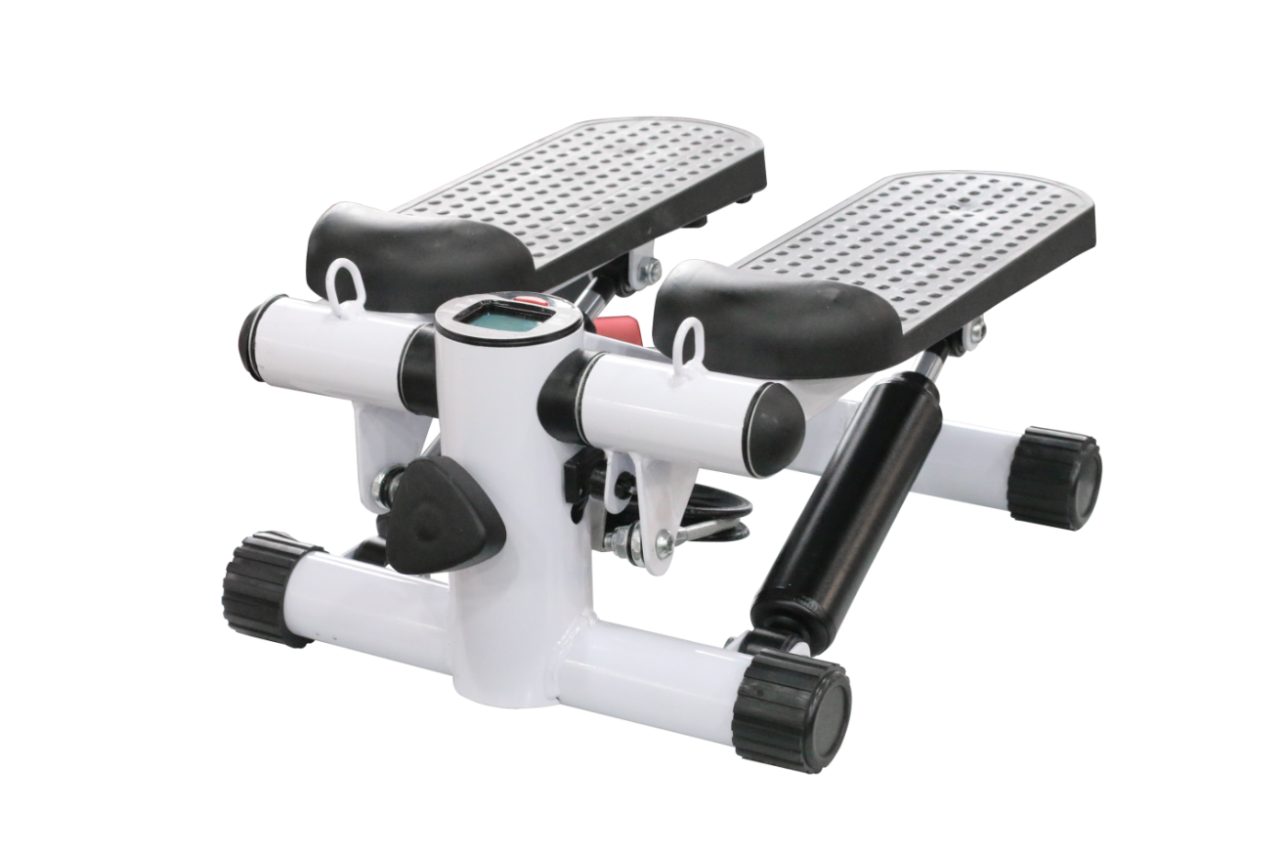

КОМПАКТНЫЙ РАЗМЕР
УСТОЙЧИВАЯ КОНСТРУКЦИЯ
ШИРОКИЕ ПЕДАЛИ С НЕСКОЛЬЗЯЩЕЙ ПОВЕРХНОСТЬЮ
КОМПЬЮТЕР ОТОБРАЖАЕТ:
- ВРЕМЯ ТРЕНИРОВКИ
- ПОТРАЧЕННЫЕ КАЛОРИИ
- ОБЩЕЕ КОЛИЧЕСТВО ШАГОВ
- КОЛИЧЕСТВО ШАГОВ ЗА ТРЕНИРОВКУ

ЭСПАНДЕРЫ В КОМПЛЕКТЕ

УВАЖАЕМЫЙ ПОКУПАТЕЛЬ!
БЛАГОДАРИМ ВАС ЗА ВЫБОР СОВРЕМЕННОГО ТРЕНАЖЕРА ТОРГОВОЙ МАРКИ SportElite.

ВНИМАНИЕ! ПЕРЕД НАЧАЛОМ ИСПОЛЬЗОВАНИЯ ДАННОГО ТРЕНАЖЕРА ВНИМАТЕЛЬНО ИЗУЧИТЕ РУКОВОДСТВО В ЦЕЛЯХ СНИЖЕНИЯ РИСКА ПОЛУЧЕНИЯ ТРАВМ ВО ВРЕМЯ ТРЕНИРОВКИ. СОХРАНИТЕ ЕГО ДЛЯ ДАЛЬНЕЙШЕГО ИСПОЛЬЗОВАНИЯ.

ВАЖНО! ПЕРЕД НАЧАЛОМ ИСПОЛЬЗОВАНИЯ ТРЕНАЖЕРА РЕКОМЕНДУЕМ ВАМ ПРОКОНСУЛЬТИРОВАТЬСЯ С ВРАЧОМ ПРИ НАЛИЧИИ ХРОНИЧЕСКИХ ЗАБОЛЕВАНИЙ, А ТАК ЖЕ ЕСЛИ ВАМ БОЛЕЕ 35 ЛЕТ И/ИЛИ ВЫ ИМЕЕТЕ ПРОБЛЕМЫ СО ЗДОРОВЬЕМ.
ИНСТРУКЦИЯ ПО БЕЗОПАСНОСТИ
МЕРЫ ПРЕДОСТОРОЖНОСТИ
- Сохранность и эффективное использование тренажёра возможны только в случае его правильной сборки, техобслуживания и применения исключительно по назначению.
- Во время упражнений следите за своим самочувствием. Помните: чрезмерные нагрузки могут повредить вашему здоровью. Прекратите тренировку, если почувствуете проявление хотя бы одного из следующих симптомов: боль, тяжесть в груди, неровный пульс, учащение дыхания, головокружение, тошноту. После этого, прежде чем продолжать занятия, обязательно обратитесь к врачу.
- Тренажёр предназначен для использования взрослыми людьми. Не допускайте к тренажеру детей.
- Тренажер рекомендуется устанавливать в сухом отапливаемом помещении.
- Тренажёр должен быть установлен на ровной твёрдой горизонтальной поверхности; рекомендуется использовать защитное покрытие для пола. Вокруг тренажёра должно быть как минимум 0.5м свободного пространства.
- Перед использованием проверьте все основные крепёжные узлы изделия.
- Надлежащий уровень безопасности при использовании оборудования может быть достигнут только за счёт регулярных проверок узлов и замены изношенных и/или сломанных деталей.
- Используйте тренажёр только по назначению. Если во время сборки или проверки вы обнаружите какие-нибудь неисправные компоненты, не используйте тренажёр до полного решения проблемы. Также немедленно прекратите занятие, если услышите необычный шум или треск.
- Для занятий используйте удобную одежду, не стесняющую движений. Избегайте одежды, части которой могут попасть в движущиеся узлы тренажёра.
- Тренажер предназначен только для домашнего использования. Не предназначен для использования в терапевтических целях.
- Храните тренажер в недоступном для детей и домашних животных месте.
- Производитель оставляет за собой право без предварительного уведомления покупателей вносить изменение в дизайн и технические характеристики изделия, не ухудшающие его потребительские свойства.
- Данный тренажер предназначен исключительно для бытового использования. Производитель/продавец не берут на себя ответственность в случае возникновения проблем при его использовании в коммерческих целях. При использовании тренажера в коммерческих целях (спортзалах, фитнесс клубах и т.п.) и/или общественных (медицинских, оздоровительных и т.п.) организациях, на него не распространяются гарантийные обязательства продавца по ремонту и обслуживанию.
- Максимальный вес пользователя – 100 кг.

КОМПЛЕКТАЦИЯ

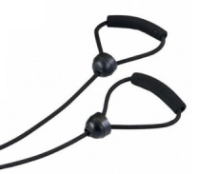
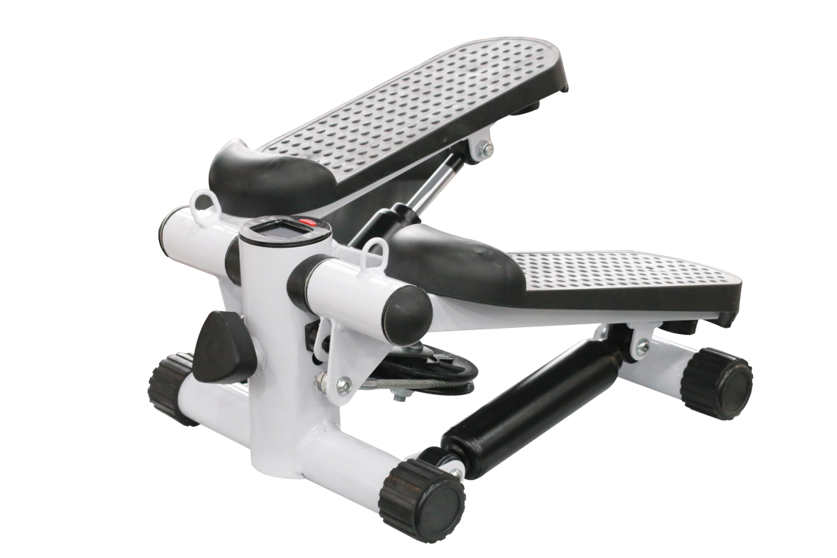
7
⑥
④
⑤
③
②
①

№ | Наименование | Кол-во | № | Наименование | Кол-во
① | Педали | 2 | ② | Компьютер | 1
③ | Регулятор сопротивления | 1 | ④ | Цилиндры | 2
⑤ | Основная рама | 1 | ⑥ | Трос | 1
 |  |  | 7 | Эспандеры | 2

СБОРКА

Как показано на рисунке (1), выньте регулятор.
Поднимите педали на нужную высоту.
Установите регулятор сопротивления в передней части степпера и затяните его.

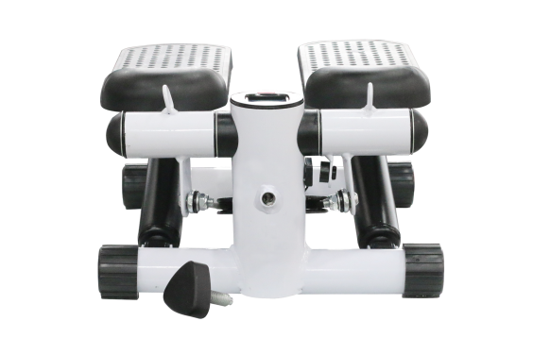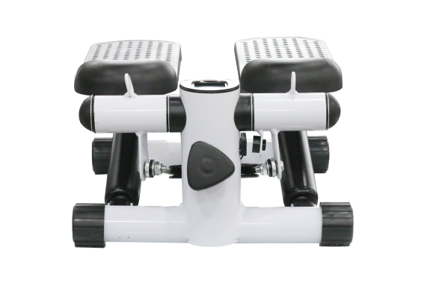

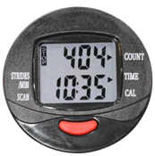
КОМПЬЮТЕР. РУКОВОДСТВО ПОЛЬЗОВАТЕЛЯ

Компьютер работает от одной батареи ААА (поставляется в комплекте).
АВТОМАТИЧЕСКОЕ ВКЛЮЧЕНИЕ/ ВЫКЛЮЧЕНИЕ КОМПЬЮТЕРА
При отсутствии входящих сигналов в течение 4-5 минут компьютер автоматически отключается.
При нажатии любой клавиши компьютер автоматически включается

SCAN (СКАНИРОВАНИЕ): автоматически отображает значение каждой из функций по порядку каждые 4 секунды.
TIME (ВРЕМЯ): отображает время тренировки.
COUNT (ПОДСЧЕТ): отображает суммарное количество пройденных шагов.

REPS/MIN (ШАГОВ/МИН): отображает количество шагов в минуту.
CALORIES (РАСХОД КАЛОРИЙ): отображает количество сожженных калорий.

Нажимая кнопку (MODE)под дисплеем, Вы можете настроить функции своего компьютера.
Удерживая эту кнопку в течении 3-4 секунд можно сбросить значение все функций.
Маленькая стрелка на экране указывает на различные функции.

ПРИМЕЧАНИЕ
- При ухудшении качества изображения, мерцании монитора или появлении ошибок, замените или переустановите батареи.
- Пожалуйста, извлекайте батарею, если в течение длительного времени не используете тренажер.
ЗАМЕНА БАТАРЕИ
- Вытащите компьютер из тренажера, откройте крышку батарейного отсека и замените батарею. Перед тем как вставить батарею удостоверьтесь в правильном положении анода и катода.
- Затем верните компьютер на исходное положение и убедитесь, что он правильно установлен.
Если изображение дисплея рябит или отображает частичную информацию, извлеките батарею, подождите 15 секунд, затем переустановите ее.
- При замене батареи данные компьютера обнуляются.

ИНСТРУКЦИИ ПО ИСПОЛЬЗОВАНИЮ СТЕППЕРА

Поднимите педали на нужную высоту.

Установите регулятор сопротивления в передней части степпера и затяните его.

Поставь одну ногу на педаль, нажми до конца. Затем поставьте другую ногу на другую педаль. Начните тренировку. Начиная занятие, выполняйте упражнения медленно.

При использовании степпера руки должны двигаться естественно, взад и вперед, как будто вы поднимаетесь по лестнице.

Не трогайте монитор во время занятий.
НЕ ПРИКАСАЙТЕСЬ К ЦИЛИНДРУ ВО ВРЕМЯ ВЫПОЛНЕНИЯ УПРАЖНЕНИЙ, А ТАКЖЕ ПОСЛЕ ОКОНЧАНИЯ ТРЕНИРОВКИ ДО ТЕХ ПОР, ПОКА ЦИЛИНДР НЕ ОСТЫНЕТ ПОЛНОСТЬЮ

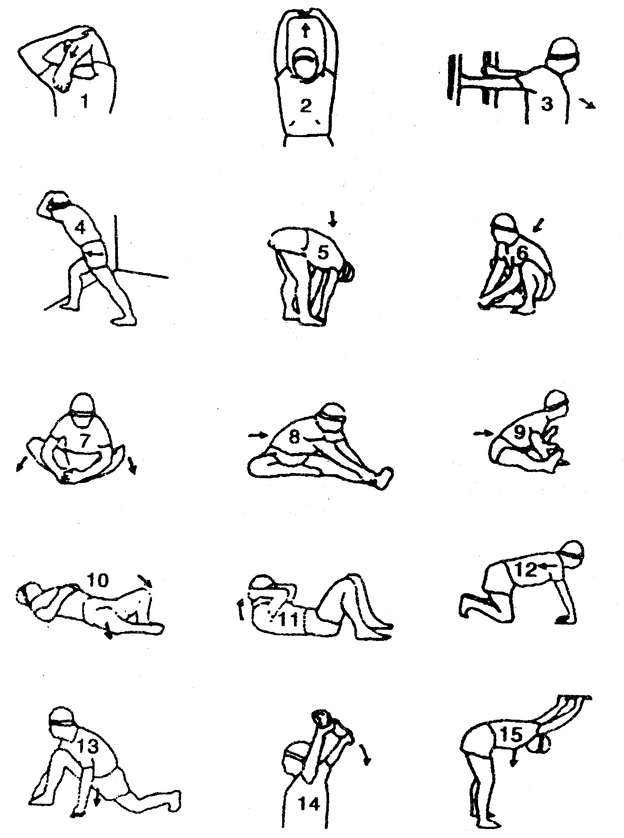
Перед началом занятий на тренажере сделайте разминку.
Рекомендуется проделать несколько упражнений на растяжку, как показано на картинке справа. Растяжка каждой группы мышц должна продолжаться примерно 30 секунд, во избежание перенапряжения или разрыва мышц. Этот этап позволяет улучшить циркуляцию крови во всем теле и заставить мышцы работать должным образом. Он также позволяет сократить опасность возникновения спазмов и повреждения мышц.
Учитывайте состояние своего здоровья, выбирая длительность тренировки.
Для улучшения своей физической формы достаточно 15 минут в день регулярных тренировок.

Для проведения первых занятий на тренажере, вы можете устанавливать его возле стены, чтобы выполнять упражнения с руками в упоре к стене, что поможет Вам сохранять равновесие. После того, как вы освоите технику выполнения упражнений и почувствуете себя более уверенно, вы можете выполнять упражнения без упора рук к стене и использовать эспандеры.

ДОПОЛНИТЕЛЬНАЯ ИНФОРМАЦИЯ
УХОД. Не используйте абразивные средства для ухода за тренажером. Рекомендуется после каждого использования тренажера протирать его влажной тканью, без использования абразивных веществ. Периодически проверяйте все движущиеся части на предмет износа или повреждений. Если возникла проблема или необходима замена, прекратите использование оборудования и обратитесь в сервисный центр.
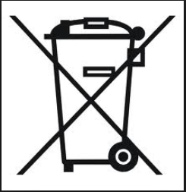УТИЛИЗАЦИЯ.
Данное изделие представляет собой оборудование и не подлежит утилизации с бытовыми отходами. Изделие подлежит утилизации в соответствии с требованиями законодательства территории реализации.
Использованные батарейки являются опасными отходами. Никогда не утилизируйте их вместе с бытовыми отходами. Если вы решите утилизировать свой тренажер, помните, что батарейку необходимо предварительно вынуть из компьютера и утилизировать ее отдельно, как опасные отходы в соответствии с местным законодательством.

